
"Алдын ала міндетті медициналық қарап тексеруден өту" мемлекеттік көрсетілетін қызмет регламентін бекіту туралы
Күшін жойған
Жамбыл облысы әкімдігінің 2017 жылғы 21 тамыздағы № 177 қаулысы. Жамбыл облысы Әділет департаментінде 2017 жылғы 15 қыркүйекте № 3524 болып тіркелді. Күші жойылды - Жамбыл облысы әкімдігінің 2021 жылғы 5 ақпандағы № 36 қаулысымен
Ескерту. Күші жойылды – Жамбыл облысы әкімдігінің 05.02.2021 № 36 (алғашқы ресми жарияланған күннен кейін күнтізбелік он күн өткен соң қолданысқа енгізіледі) қаулысымен.
РҚАО-ның ескертпесі.
Құжаттың мәтінінде түпнұсқаның пунктуациясы мен орфографиясы сақталған
"Қазақстан Республикасындағы жергілікті мемлекеттік басқару және өзін-өзі басқару туралы" Қазақстан Республикасының 2001 жылғы 23 қаңтардағы Заңына және "Мемлекеттік көрсетілетін қызметтер туралы" Қазақстан Республикасының 2013 жылғы 15 сәуірдегі Заңына сәйкес Жамбыл облысының әкімдігі ҚАУЛЫ ЕТЕДІ:
1. "Алдын ала міндетті медициналық қарап тексеруден өту" мемлекеттік көрсетілетін қызмет регламенті осы қаулының қосымшасына сәйкес бекітілсін.
2. "Жамбыл облысы әкімдігінің денсаулық сақтау басқармасы" коммуналдық мемлекеттік мекемесі заңнамада белгіленген тәртіппен:
1) осы қаулының әділет органдарында мемлекеттік тіркелуін;
2) осы қаулының мемлекеттік тіркеуден өткеннен кейін он күнтізбелік күн ішінде оны ресми жариялауға жіберуді;
3) осы қаулының Жамбыл облысы әкімдігінің интернет-ресурсында орналастырылуын;
4) осы қаулыдан туындайтын басқа да шаралардың қабылдануын қамтамасыз етсін.
3. Осы қаулының орындалуын бақылау облыс әкімінің орынбасары Ғ.Әбдірайымовқа жүктелсін.
4. Осы қаулы әділет органдарында мемлекеттiк тiркелген күннен бастап күшiне енедi және оның алғашқы ресми жарияланған күнінен кейін күнтізбелік он күн өткен соң қолданысқа енгізіледі.
Облыс әкімінің міндетін атқарушы | Б. Орынбеков
Жамбыл облысы әкімдігінің
2017 жылғы "21" тамыздағы
№177 қаулысына қосымша
"Алдын ала міндетті медициналық қарап тексеруден өту" мемлекеттік көрсетілетін қызмет регламенті
1. Жалпы ережелер
1. "Алдын ала міндетті медициналық қарап тексеруден өту" мемлекеттік көрсетілетін қызметі (бұдан әрі - мемлекеттік көрсетілетін қызмет) "Денсаулық сақтау саласындағы мемлекеттік көрсетілетін қызметтер стандарттарын бекіту туралы" Қазақстан Республикасы Денсаулық сақтау және әлеуметтік даму министрінің 2015 жылғы 27 сәуірдегі № 272 бұйрығымен (Нормативтік құқықтық актілерді мемлекеттік тіркеу тізілімінде № 11304 болып тіркелген) бекітілген "Алдын ала міндетті медициналық қарап тексеруден өту" мемлекеттік көрсетілетін қызмет стандартына (бұдан әрі - стандарт) сәйкес Жамбыл облысының медициналық-санитариялық алғашқы көмек көрсететін медициналық ұйымдарымен (бұдан әрі - көрсетілетін қызметті беруші) көрсетіледі.
2. Өтініштерді қабылдау және мемлекеттік көрсетілетін қызметтің нәтижелерін беру көрсетілетін қызметті беруші арқылы жүзеге асырылады.
Көрсетілетін мемлекеттік қызметтің нысаны - қағаз түрінде.
3. Мемлекеттік қызметті көрсету нәтижесі - "Денсаулық сақтау ұйымдарының бастапқы медициналық құжаттама нысандарын бекіту туралы" Қазақстан Республикасы Денсаулық сақтау министрінің міндетін атқарушысының 2010 жылғы 23 қарашадағы № 907 бұйрығымен (Нормативтік құқықтық актілерді мемлекеттік тіркеу тізілімінде № 6697 болып тіркелген) бекітілген № 086/е нысан бойынша анықтамасы (бұдан әрі - анықтама).
Бұл ретте көрсетілетін қызметті берушіге тікелей жүгінген кезде мемлекеттік қызметті көрсетуге сұратуды қабылдағаннан кейін – стандартқа қосымшаға сәйкес нысан бойынша дәрігердің қабылдау күні, уақыты көрсетілген, рентгенологиялық (флюорографиялық) зерттеп-қарау және зертханалық зерттеп-қарау дәрігерлерінің қабылдау кестесіне сәйкес талон беріледі.
Көрсетілетін қызметті берушіге тікелей жүгінген кезде рентгенологиялық (флюорографиялық) зерттеп-қарау және зертханалық зерттеп-қарау дәрігерлерінің бос уақытын таңдау мүмкіндігі ұсынылады.
2. Мемлекеттік қызмет көрсету процесінде көрсетілетін қызметті берушінің құрылымдық бөлімшелерінің (қызметкерлерінің) өзара іс-қимылы тәртібін сипаттау
4. Мемлекеттік қызмет көрсету бойынша рәсімдерді (іс-қимылдарды) бастауға негіздеме болып стандарттың 7-тармағының 2-тармақшасына сәйкес көрсетілетін қызметті алушының құжаты мен мемлекеттік қызметті көрсету үшін төленген түбіртек (бұдан әрі - құжаттар) болып табылады.
5. Мемлекеттік қызметті көрсету процесінің құрамына кіретін әрбір рәсімнің (іс-қимылдың) мазмұны, оның орындалу ұзақтығы:
1) дәрігер терапевт көрсетілетін қызметті алушыны медициналық тексеруден соң, стандартқа қосымшаға және дәрігерлердің қабылдау кестесіне сәйкес талон береді - орындау уақыты 15 (он бес) минут;
2) көрсетілетін қызметті алушы бейінді мамандар, рентгенологиялық (флюорографиялық) зерттеп-қарау және зертханалық зерттеп-қараудан өтеді - орындау уақыты 7 (жеті) сағат;
3) дәрігер терапевт бейінді мамандар, рентгенологиялық (флюорографиялық) зерттеп-қарау және зертханалық зерттеп-қараудан өту нәтижелерімен танысқаннан кейін, амбулаторлық пациенттің "Денсаулық сақтау ұйымдарының бастапқы медициналық құжаттама нысандарын бекіту туралы" Қазақстан Республикасы Денсаулық сақтау министрінің міндетін атқарушының 2010 жылғы 23 қарашадағы № 907 бұйрығымен (Нормативтік құқықтық актілерін мемлекеттік тіркеу тізілімінде № 6697 болып тіркелді) бекітілген № 025/е нысан бойынша медициналық картасына "дені сау" немесе "сауықтыруды қажет етеді" деген көрсетілетін қызметті алушының денсаулық жағдайы туралы қорытындыны рәсімдейді - орындау уақыты 15 (он бес) минут;
4) дәрігерлік сараптама комиссиясының төрағасы дәрігер терапевттің жазбасымен танысқаннан кейін, көрсетілетін қызметті алушының орындайтын жұмысқа денсаулық жағдайының сәйкестігі немесе сәйкессіздігі туралы қорытындыны ресімдейді - орындау уақыты 15 (он бес) минут;
5) көрсетілетін қызметті берушінің бірінші басшысы қолы және көрсетілетін қызметті берушінің мөрін қойған анықтаманы көрсетілетін қызметті алушыға ұсынады - орындау уақыты 15 (он бес) минут.
6. Келесі рәсімді (іс-қимылдарды) орындауды бастау үшін негіз болатын мемлекеттік қызметті көрсету бойынша рәсімдердің (іс-қимылдардың) нәтижесі және оның басқа құрылымдық бөлімшеге беру тәртібі:
1) дәрігер терапевттің дәрігердің қабылдау күні, уақыты көрсетілген, рентгенологиялық (флюорографиялық) зерттеп-қарау және зертханалық зерттеп-қарау дәрігерлерінің қабылдау кестесіне сәйкес талон беруі;
2) бейінді мамандар, рентгенологиялық (флюорографиялық) зерттеп-қарау және зертханалық зерттеп-қараудан өтуі;
3) дәрігер терапевттің қорытындыны рәсімдеуі;
4) дәрігерлік сараптама комиссиясы төрағасының қорытындыны рәсімдеуі;
5) анықтамаға бірінші басшысының қолы және көрсетілетін қызметті берушінің басшылығының мөрін қоюы.
3. Мемлекеттік қызмет көрсету процесінде көрсетілетін қызмет берушінің құрылымдық бөлімшелерінің (қызметкерлерінің) өзара іс-қимылы тәртібін сипаттау
7. Мемлекеттік қызмет көрсету процесіне қатысатын көрсетілетін қызметті берушілердің, құрылымдық бөлімшелерінің (қызметкерлерінің) тізбесі:
1) дәрігер терапевт;
2) бейінді мамандар, рентгенологиялық (флюорографиялық) зерттеп-қарау және зертханалық зерттеп-қараудан кабинеттерінің қызметкерлері;
3) дәрігерлік сараптама комиссиясының төрағасы;
4) көрсетілетін қызметті берушінің бірінші басшысы.
8. Әрбір рәсімнің (іс-қимылдың) ұзақтығын көрсете отырып, құрылымдық бөлімшелер (қызметкерлер) арасындағы рәсімдердің (іс-қимылдардың) реттілігін сипаттау:
1) дәрігер терапевт көрсетілетін қызметті алушыны медициналық тексеруден соң, стандартқа қосымшаға сәйкес нысан бойынша және дәрігерлердің қабылдау кестесіне сәйкес талон береді - орындау уақыты 15 (он бес) минут;
2) көрсетілетін қызметті алушы бейінді мамандар, рентгенологиялық (флюорографиялық) зерттеп-қарау және зертханалық зерттеп-қараудан өтеді - орындау уақыты 7 (жеті) сағат;
3) дәрігер терапевт бейінді мамандар, рентгенологиялық (флюорографиялық) зерттеп-қарау және зертханалық зерттеп-қараудан өту нәтижелерімен танысқаннан кейін, амбулаторлық пациенттің "Денсаулық сақтау ұйымдарының бастапқы медициналық құжаттама нысандарын бекіту туралы" Қазақстан Республикасы Денсаулық сақтау министрінің міндетін атқарушының 2010 жылғы 23 қарашадағы № 907 бұйрығымен (Нормативтік құқықтық актілерін мемлекеттік тіркеу тізілімінде № 6697 болып тіркелді) бекітілген № 025/е нысан бойынша медициналық картасына "дені сау" немесе "сауықтыруды қажет етеді" деген көрсетілетін қызметті алушының денсаулық жағдайы туралы қорытындыны рәсімдейді - орындау уақыты 15 (он бес) минут;
4) дәрігерлік сараптама комиссиясының төрағасы дәрігер терапевттің жазбасымен танысқаннан кейін, көрсетілетін қызметті алушының орындайтын жұмысқа денсаулық жағдайының сәйкестігі немесе сәйкессіздігі туралы қорытындыны ресімдейді - орындау уақыты 15 (он бес) минут;
5) көрсетілетін қызметті берушінің бірінші басшысы қолы және көрсетілетін қызметті берушінің мөрін қойған анықтаманы көрсетілетін қызметті алушыға ұсынады - орындау уақыты 15 (он бес) минут.
9. Мемлекеттік қызмет көрсету процесінде рәсімдердің (іс-қимылдардың) ретін, көрсетілетін қызметті берушінің құрылымдық бөлімшелерінің (қызметкерлерінің) өзара іс-қимылдарының сипаттамасы осы регламенттің қосымшасына сәйкес мемлекеттік қызмет көрсетудің бизнес-процестерінің анықтамалығында көрсетіледі. Мемлекеттік қызмет көрсетудің бизнес-процестерінің анықтамалығы Жамбыл облысы әкімдігінің zhambyl.gov.kz ресми сайтында және "Жамбыл облысы әкімдігінің денсаулық сақтау басқармасы" коммуналдық мемлекеттік мекемесінің densaulyk.zhambyl.gov.kz сайтында орналастырылады
"Алдын ала міндетті медициналық
қарап тексеруден өту"
мемлекеттік көрсетілетін қызмет
регламентiне қосымша
"Алдын ала міндетті медициналық қарап тексеруден өту" мемлекеттік қызмет көрсетудің бизнес-процестерінің анықтамалығы

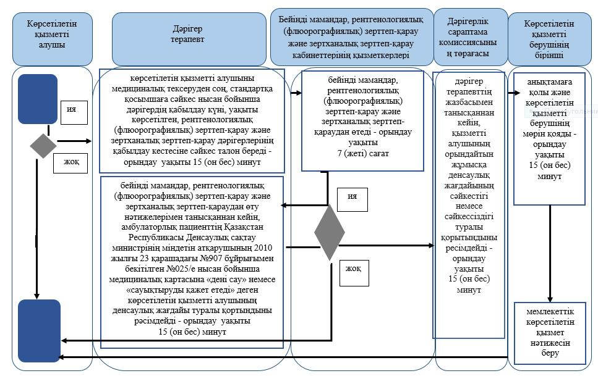

Шартты белгілер:

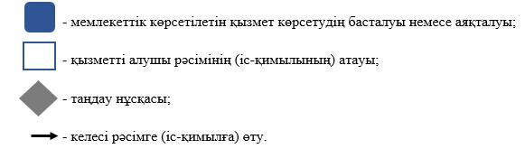

© 2012. Қазақстан Республикасы Әділет министрлігінің «Қазақстан Республикасының Заңнама және құқықтық ақпарат институты» ШЖҚ РМК

